**第四章 光现象**



**01思维导图**



**02考点速记**

**【考点1光的直线传播】**

1.光源：

（1）定义：能够自行发光的物体叫光源。

（2）分类：自然光源，如太阳、萤火虫；人造光源，如篝火、蜡烛、油灯、

电灯。**特别注意：**月亮本身不会发光，它不是光源。

2.光的直线传播：

（1）光在同一种均匀介质中是沿直线传播的。早晨，看到刚从地平线升起的太

阳的位置比实际位置高，该现象说明：光在非均匀介质中不是沿直线传播的。

（2）光线：用有箭头的直线表示光传播的径迹和方向。是一种理想模型，由一小束光抽象而建立的理想物理模型。建立理想模型是物理的常用方法之一。

（3）光直线传播的应用：激光准直；影子的形成是由于光在传播过程中，遇到

不透明的物体，在物体的后面形成黑色区域即影子；日食月食的形成是由于当地球在中间时可形成日食/月食；小孔成像：小孔成像实验早在《墨经》中就有记载小孔成像成倒立的实像，其像的形状与孔的形状无关。

（4）光速：光在真空中速度c=3×108m/s=3×105km/s；光在空气中速度约为3×108m/s。光在水中速度为真空中光速的3/4,在玻璃中速度为真空中速度的2/3 。

（5）光年：指光在1年中的传播距离，是距离单位，不是时间单位，也不是速度单位。

**【考点2光的反射】**

1.光的反射：光从一种介质射向另一种介质表面时，一部分光被反射回原来介质的现象。

2.反射定律：三线共面，两线分居，两角相等，光路可逆。即反射光线与入射光线、法线在同一平面上，反射光线和入射光线分居于法线的两侧，反射角等于入射角。光的反射过程中光路是可逆的。

3.光的反射分类：镜面反射和漫反射。

（1）镜面反射：射到物面上的平行光反射后仍然平行。

镜面反射条件：反射面平滑。

镜面反射应用：迎着太阳看平静水面特别刺眼、黑板“反光”等。

（2）漫反射：射到物体上的平行光反射后向着不同的方向，但每条光线遵守光的反射定律。

漫反射条件：反射面凹凸不平。

漫反射应用：能从不同方向看到本身不发光的物体，是光射到物体上发生漫

反射的缘故。

（3）特别注意：无论镜面反射还是漫反射都遵循反射定律。

**【考点3平面镜成像】**

1.像：人照镜子会在镜子里看到另外一个“人”，这个人就是像。

2.实像和虚像：

（1）实像：实际光线会聚点所成的像。

（2）虚像：实际光线反向延长线的会聚点所成的像。

（3）特别注意：虚像能用眼睛直接观看，但不能用光屏接收；实像既可以用光屏承接，也可以用眼睛直接观看。

3.平面镜成像特点：等大、等距、垂直、对称、虚像。

（1）像与物大小相等；

（2）像到镜的距离与物到镜的距离相等；

（3）像与物的对应点的连线与镜面垂直；

（4）像与物左右位置颠倒；

（5）平面镜所成的像是虚像(实像、虚像)。

4.平面镜成像原理及作用：光的反射定律；成像、改变光路。

5.球面镜：凸面镜与凹面镜

（1）凸面镜：利用球面的外表面作反射面的面镜叫做凸面镜；凸面镜对光有发

散作用，常用作汽车观后镜来扩大视野。

（2）凹面镜：利用球面的内表面作反射面的面镜叫做凹面镜；凹面镜对光有汇聚作用，常用作太阳灶和探照灯。

**【考点4光的折射】**

1.定义：光从一种介质射入另一种介质时，传播方向发生了偏折的现象。

2.折射定律：三线共面，两线分居，两角不相等(空气中的大，光路可逆)。即折射光线与入射光线、法线在同一平面上，折射光线和入射光线分居于法线的两侧。当光从空气斜射入水中或其他介质中时，折射光线向法线方向偏折，折射角小于入射角。当入射角增大时，折射角也增大。当光从空气垂直射入水中或其他介

质中时，传播方向不变，反射角等于入射角。光的反射过程中光路是可逆的。

3.生活中的折射现象：水变浅了、筷子在水中“折”了、海市蜃楼、彩虹等。

**【考点5光的色散】**

1.色散：太阳是白光，它入射、射出棱镜会发生折射，被分解成各种颜色的

光。

2.色散现象：彩虹、在阳光下肥皂泡变成彩色等。

3.色光的三原色：红、绿、蓝，其他色光都是由这三种色光混合而成。

4.看不见的光：红外线、此外线。



**03素养提升**

**一、易错点辨析 光现象常考易错分析**

**辨析一：三种光现象的区分**

（1）光在同种、透明、均匀介质中沿直线传播。

（2）当光遇到两种介质分界面时，若是不透明界面，光会返回原介质中发生反射。

（3）当光斜射到透明界面上，一部分光会返回到原介质中发生反射，一部分光会射入另一种介质中发生折射。

**辨析二：平面镜成像特点与人视觉观察到的像“近大远小”的区分**

1.平面镜成像的特点：“等大、等距、垂直、虚像”。

2.人们在观察物体时，却有“近大远小”的视觉体验，同一个物体，人离它越远就会感觉物体越小，但实际上物体本身的大小并没有改变，只是人们观察视角发生了变化，从而影响了观察结果，因此，平面镜所成的像与人观察到的像是两个不同的概念。

**辨析三：影与像、实像与虚像的概念**

1.影：是光在沿直线传播的过程中遇到不透明的物体时，光线被物体挡住无法穿透物体，在物体后面形成的与物体轮廓相似的黑暗区域，如日食、月食，晚上斜射灯光下的人影，手影，皮影戏等。

2.像：是物体发出（或反射）的光线，经过光的直线传播、光的反射或折射后的光线会聚（或光线的反向延长线相交）而形成的、与原物相似的图形，该图形明亮、有细节、有层次，如小孔成像、平面镜成像等。

3.实像：是实际光线会聚而形成的，可以用眼看到，也可以用光屏承接到，如小孔成像所成的像是倒立的实像。

4.虚像：是由实际光线的反向延长线相交而成的，只能用眼看到，不能用光屏承接，如平面镜所成的像是正立的虚像。

**辨析四：声、光传播的条件及传播速度**

1.光在同种均匀介质中是沿直线传播的，如果介质不均匀，光将不再沿直线传播，会发生弯曲，通常会**误解**为“只要是在同种介质中，光的传播路径就是直的”。

2.光可以在真空中传播，不需要介质；声音传播需要介质，不能在真空中传播，光在真空中的传播速度为3×108m/s（在空气中近似为3×108m/s），而声音在空气中的传播速度约为340m/s。

**辨析五：平面镜成像原理理解不透导致作图差错**

在光学作图题中，实际的光线用带箭头的实线表示，作图的痕迹则应该用虚线表示；由于平面镜所成的像是虚像，虚像也应该用虚线画；法线作为研究问题的辅助线，也要画成虚线，部分同学在作图时不能分清楚什么情况下画实线，什么时候画虚线。

**二、典例精讲**

**【例题1】**（24-25八年级上·全国·课后作业）人在路灯下行走，影子落在地面，并具有靠近路灯时影子 、远离路灯时影子 的特点。（以上两空均填“长”或“短”或“不变”）

【答案】 短 长

【详解】[1]当人逐渐靠近路灯时，他与路灯之间的连线（即光线的路径）与地面的夹角会逐渐增大。由于影子的长度是由光线与地面的夹角决定的，夹角越大，影子在地面上的投影就越短。因此，当人靠近路灯时，他的影子会变短。

[2]当人逐渐远离路灯时，他与路灯之间的连线与地面的夹角会逐渐减小。同样地，由于夹角减小，影子在地面上的投影就会变长。因此，当人远离路灯时，他的影子会变长。

**【例题2】**（2024·福建宁德·一模）立竿测影是中国古代天文学观测天体位置、划分节气等不可缺少的方法之一，立竿的影子由于光的 而形成。太阳到地球的距离大约是，太阳发出的光要经过 s才能到达地球。（光速）

【答案】 直线传播 500

【详解】[1]影子的形成是光的直线传播。

[2]太阳发出的光到达地球的时间为



**【例题3】**（23-24八年级上·四川凉山·阶段练习）关于光的反射，下列说法正确的是（　　）

A．当光线垂直于平面镜入射时，入射角是90°

B．入射光线靠近法线时，反射光线也靠近法线

C．入射角增大5°时，反射光线与入射光线的夹角也增大5°

D．镜面反射遵守光的反射定律，漫反射不遵守光的反射定律

【答案】B

【详解】A．当光线垂直于平面镜入射时，入射角是0°，故A错误；

B．光的反射现象中，反射角等于入射角，入射光线靠近法线时，反射光线也靠近法线，故B正确；

C．入射角增大5°时，反射角也增大5°，反射光线与入射光线的夹角增大10°，故C错误；

D．镜面反射遵守光的反射定律，漫反射也遵守光的反射定律，故D错误。

故选B。

**【例题4】**（23-24八年级上·全国·课后作业）小海用如图所示的实验装置探究平面镜成像特点：

（1）以下是小海设计的实验方案，请帮他把设计理由填写完整；

①将一张白纸平铺在桌面上，玻璃板竖直放置在纸上。将蜡烛A点燃后竖立在玻璃板前面，透过玻璃板观察其另一侧的像。用玻璃板替代平面镜是便于观察像的 ；

②将与A完全相同、未点燃的蜡烛B放到玻璃板后面与像重合，比较像与蜡烛的大小关系。这里采用的探究方法是 （选填“等效替代法”或“控制变量法”）；

③在白纸上描出蜡烛A、B和玻璃板的位置，用刻度尺量出蜡烛A、B到玻璃板的距离。

（2）实验中，蜡烛A靠近玻璃板时，蜡烛B需 玻璃板（选填“靠近”或“远离”），才能与像重合；

（3）实验证明，平面镜成像的特点： （写出一点即可）。

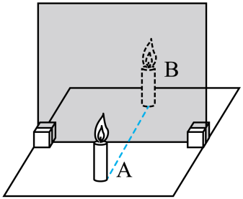

【答案】 位置 等效替代法 靠近 像与物体大小相等

【详解】（1）①[1]用透明的玻璃板，可以成像，同时还可以观察到玻璃板的另一侧，便于找到像的位置。

②[2]在竖立的玻璃板前点燃蜡烛A，拿未点燃的蜡烛B竖立在玻璃板后面移动，人眼一直在玻璃板的前侧（*A*侧）观察，直至它与蜡烛B的像完全重合，这种确定像与物大小关系的方法是等效替代法。

（2）[3]平面镜成像时所成的像与物体到平面镜的距离相等，将蜡烛A逐渐靠近玻璃板，它的像也靠近玻璃板，则蜡烛B需要靠近玻璃板，才能与像重合。

（3）[4]平面镜成像的特点：物体在平面镜中成虚像，像与物体大小相等，像与物体的连线与镜面垂直，像与物体到平面镜的距离相等。

**【例题5】**（22-23八年级上·山东枣庄·期末）在探究凸透镜成像规律的实验中，将蜡烛放在凸透镜前适当位置，调节光屏位置得到清晰的像。如图所示，把眼镜片放在烛焰与凸透镜之间，屏上的像变得模糊，将光屏向凸透镜适当靠近，光屏上又得到清晰的像，则该镜片（　　）

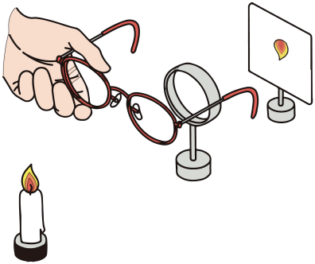

A．是凸透镜 B．是凹透镜

C．是平面镜 D．是凹面镜

【答案】A

【详解】由题意知，把眼镜片放在烛焰与凸透镜之间，如图所示，屏上的像变得模糊，调节光屏的位置，适当靠近凸透镜，光屏上又可以得到清晰的像，说明眼镜片对光线有会聚作用，使像呈现在光屏的前侧。凸透镜和凹面镜对光线都有会聚作用，但是凹面镜不透明，不能使光线透过，所以该镜片是凸透镜，故A符合题意，BCD不符合题意。

故选A。

**【例题6】**（2024·黑龙江大庆·中考真题）以下光的反射、折射的光路图，正确的是（    ）

A．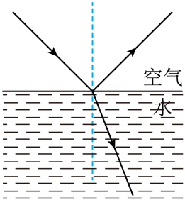 B．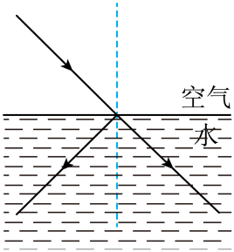

C．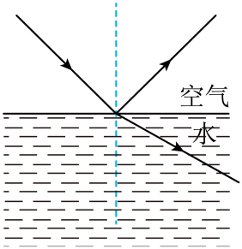 D．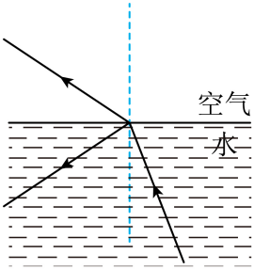

【答案】A

【详解】反射角等于入射角，反射光线与入射光线在同一介质中，折射光线与入射光线在不同介质中，空气中的入射角大于水中的折射角，故A正确，BCD错误。

故选A。

**【例题7】**（2024·广东汕尾·二模）如图所示，一束光线*AO*斜射到水面上，请画出对应的折射光线和反射光线。

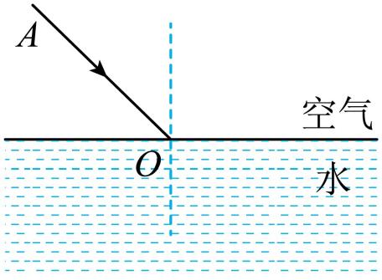

【答案】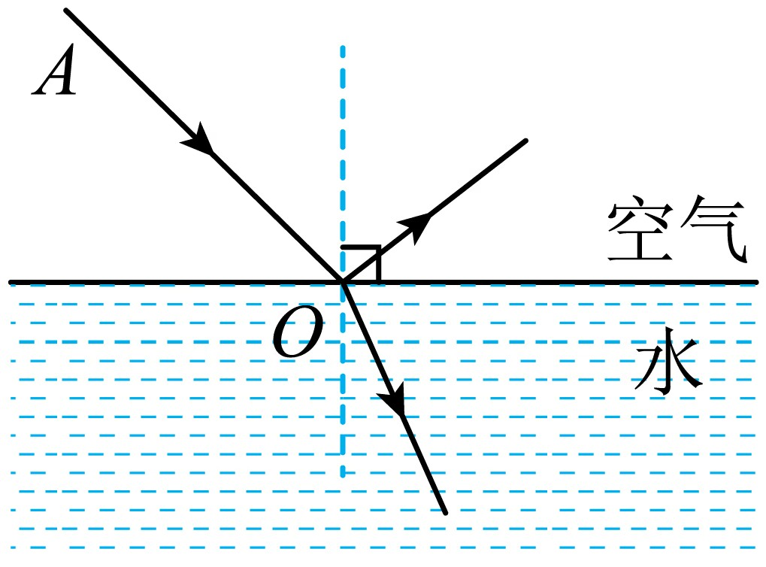

【详解】图中法线已经画出，根据反射光线与入射光线分居法线两侧，反射角等于入射角；再根据折射光线与入射光线分居法线两侧，折射角小于入射角，在水中法线的另一侧作出折射光线，如图所示：



**【例题8】**（24-25八年级上·全国·课后作业）唐代的孔颗达在《礼记•月令》一书中写道：“云薄溜日，日照雨滴则虹生”，这里雨虹的产生是光的 现象，科学家 首先研究了这一现象，他让一束太阳光通过 ，光屏上出现彩色的光带，表明太阳光是由 混合而成的。

【答案】 色散 牛顿 三棱镜 各种色光

【详解】[1]由于不同颜色的光的波长不同，通过三棱镜的折射程度不同，所以白光经三棱镜后，光屏上自上而下出现了红、橙、黄、绿、蓝、靛、紫的色带，这种现象叫光的色散，这里雨虹的产生就是光的色散现象。

[2][3][4]英国物理学家牛顿首先研究了这一现象，他是通过三棱镜将一束太阳光分解为七种颜色的光，这是光的色散现象，该现象说明太阳光是由各种色光混合而成的。

**三、素养提升**

**【强化1】**（2024·山东菏泽·三模）中华优秀传统文化蕴含着丰富的物理知识。《墨经》中记载了世界上最早的“小孔成像”实验（如图所示），小孔成像是由于光的 形成的。

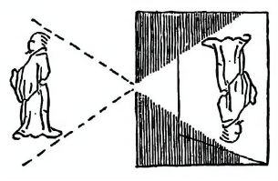

【答案】直线传播

【详解】由于光在同种均匀介质中沿直线传播，物体下面反射的光通过小孔时成到光屏的上方，物体上面反射的光通过小孔时成到光屏的下方，形成倒立的实像，故小孔成像是由于光的直线传播形成的。

**【强化2】**（22-23八年级上·四川广元·期中）光在真空中的传播速度是 m/s。为了实现我国的探月计划，向月球发射的激光到达月球并返回到地面的时间共需2.56s，则地球和月球间的距离是 m。打雷时，总是先看到闪电，后听到雷声，这是由于 的缘故。

【答案】 3×108  光在空气中的传播速度远大于声音在空气中的传播速度

【详解】[1]光在真空中的传播速度是3×108m/s，是宇宙中最快的速度。

[2]光从地球传播到月球所用的时间为



地球和月球间的距离是



[3]打雷和闪电是同时同地发生的，打雷时，总是先看到闪电，后听到雷声，这是由于光在空气中的传播速度远大于声音在空气中的传播速度，光从打雷处传播到地面用的时间更短。

**【强化3】**（24-25八年级上·全国·假期作业）雨后的夜晚，当你迎着月光行走在有积水的路上，为了避让水洼，应走 （选填“较暗”或“较亮”）的地面，这是因为 。

A．地面发生镜面反射

B．地面发生漫反射

C．水面发生漫反射

D．水面不发生反射

【答案】 较暗 B

【详解】[1][2]迎着月光走，月光经积水水面发生镜面反射，进入人的眼睛反射光线多，人感觉积水面亮；而地面发生漫反射，有很少的光线进入人的眼睛，人感觉地面黑，所以为了避让水洼，应走“较暗”的地面，故选B。

**【强化4】**（2023·山东德州·中考真题）某小组的同学用如图甲所示器材完成了“探究平面镜成像的特点”的实验。

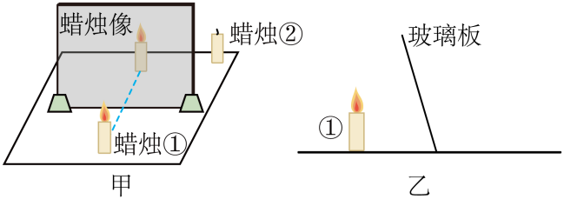

（1）实验中用薄玻璃板代替平面镜目的是：便于确定像的 ；

（2）实验中应选择与蜡烛①外形相同且 （选填“已点燃”或“未点燃”）的蜡烛②，移动蜡烛②发现其恰好能与蜡烛①的像完全重合，说明像与物 ；

（3）将蜡烛①远离玻璃板，像的大小将 （选填“变大”、“变小”或“不变”）；

（4）如图乙，将玻璃板倾斜，蜡烛①的像将 （选填“仍然”或“不再”）与蜡烛①关于镜面对称。

【答案】 位置 未点燃 大小相同 不变 仍然

【详解】（1）[1]实验中用玻璃板代替平面镜，玻璃板透光，能够成像，为了便于确定像的位置。

（2）[2][3]运用等效替代法用大小相同的两根蜡烛，点燃一根蜡烛再用未点燃蜡烛与点燃蜡烛的像重合，若能够完全重合，说明平面镜成像中，物像大小相等。

（3）[4]根据平面镜成像特点可知，物像大小相等，将蜡烛①远离玻璃板，蜡烛①的大小不变，则所成像的大小不变。

（4）[5]由平面镜成像原理可知，物与像关于平面镜对称，所以将玻璃板倾斜，蜡烛①的像将仍然与蜡烛①关于镜面对称。

**【强化5】**（23-24八年级上·山东德州·期末）为帮助司机扩大观察车后方视野，汽车后视镜应设计一块 （选填“平面镜”“凸面镜”或“凹面镜”）镜；“天眼”是在我国贵州省建成的世界上最大的天文望远镜（如图所示），它的反射面属于 （选填“平面镜”“凸面镜”或“凹面镜”）。

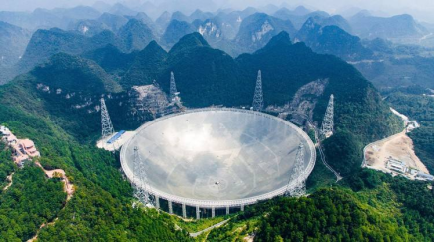

【答案】 凸面 凹面镜

【详解】[1]汽车两侧的后视镜用的是凸面镜，凸面镜对光线有发散作用，能扩大视野。

[2]由图可知，它的反射面是凹面镜，凹面镜属于球面镜的一种，是采用球的内表面做反射面的，对光线有会聚作用。

**【强化6】**（2022·山东德州·中考真题）如图所示，*AO*是射向玻璃砖的光线，*CD*是离开玻璃砖的光线。下列说法正确的是（    ）

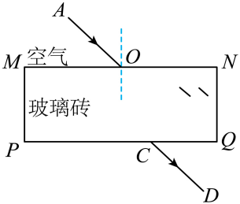

A．光线*AO*射向界面*MN*时只发生折射

B．光线*AO*在玻璃砖中的传播路径远离法线

C．光线从*A*到*D*的传播过程是光的直线传播

D．光线若沿*DC*方向射向界面*PQ*最终将沿*OA*方向射出

【答案】D

【详解】A．光线*AO*射向界面*M*N时同时发生反射和折射，A错误。

B．根据光的折射规律可知，光从空气射向玻璃或其他介质时，折射角小于入射角，因此光线*AO*在玻璃砖中的传播路径靠近法线，B错误。

C．光线从*A*到*D*的传播过程是光先沿直线传播，经过界面*MN*时发生折射，然后在玻璃砖中再次沿直线传播，到达界面*PQ*时再次发生折射进入空气中，接着在空气中沿直线传播，C错误。

D．光线若沿*DC*方向射向界面*PQ*，根据光路的可逆性可知，最终将沿*OA*方向射出，D正确。

故选D。

**【强化7】**（19-20八年级上·全国·课后作业）如图所示，一束与平面镜成30°角的光入射到平面镜上，请根据光的反射定律，画出反射光线并标出反射角的度数。

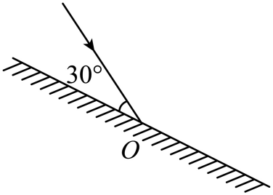

【答案】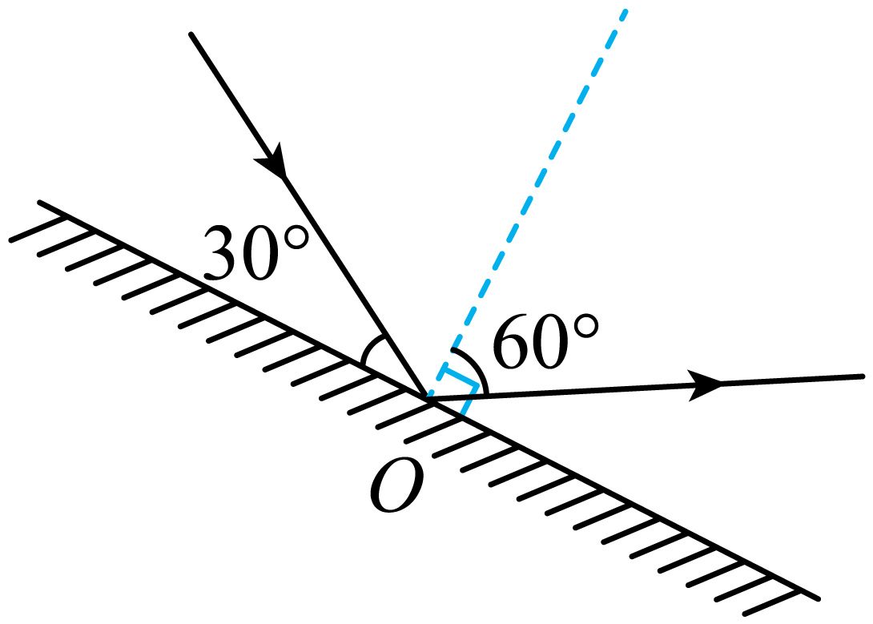

【详解】先过反射点垂直反射面作出法线，并求得入射角为60°；再在法线的另一侧根据反射角等于入射角作出反射光线，标出反射角，如图所示：



**【强化8】**（2024·江苏泰州·模拟预测）小明去武夷山旅行观看了《印象大红袍》演出，舞台上的舞者的衣服随着舞台灯光的变换，时而变成绿色，时而变成红色，美轮美奂。小明立刻判断舞者的衣服在阳光下应该呈（　　）

A．红色 B．绿色 C．白色 D．黑色

【答案】C

【详解】红色灯光照在台上舞蹈演员身上时，演员的服装看起来是红色的；当灯光变成绿色时，演员的服装看起来也变成了绿色，说明演员的衣服既能反射红光，又能反射绿光，所以演员穿的衣服是白色，故ABD不符合题意，C符合题意。

故选C。



**04单元小结**

**一、考点考向**

1.光的直线传播

（1）光源分类：自然光源、人造光源。**特别注意：**月亮本身不会发光，它不是光源。

（2）光在同一种均匀介质中是沿直线传播的。

（3）光线：由一小束光抽象而建立的理想物理模型。

（4）光速：光在真空中速度c=3×108m/s=3×105km/s；光在空气中速度约为3×108m/s。光在水中速度为真空中光速的3/4,在玻璃中速度为真空中速度的2/3 。

（5）光年：指光在1年中的传播距离，是距离单位，不是时间单位，也不是速度单位。

2.光的反射

（1）光的反射：光从一种介质射向另一种介质表面时，一部分光被反射回原来介质的现象。

（2）反射定律：三线共面，两线分居，两角相等，光路可逆。即反射光线与入射光线、法线在同一平面上，反射光线和入射光线分居于法线的两侧，反射角等于入射角。光的反射过程中光路是可逆的。

（3）光的反射分类：镜面反射和漫反射。无论镜面反射还是漫反射都遵循反射定律。

3.平面镜成像

（1）实像和虚像的区分：实像是实际光线会聚点所成的像；虚像是实际光线反向延长线的会聚点所成的像。虚像能用眼睛直接观看，但不能用光屏接收；实像既可以用光屏承接，也可以用眼睛直接观看。

（2）平面镜成像特点：等大、等距、垂直、对称、虚像。

（3）球面镜：凸面镜是利用球面的外表面作反射面的面镜，对光有发散作用，常用作汽车观后镜来扩大视野。凹面镜是利用球面的内表面作反射面的面镜，凹面镜对光有汇聚作用，常用作太阳灶和探照灯。

4.光的折射

（1）光的折射：光从一种介质射入另一种介质时，传播方向发生了偏折的现象。

（2）折射定律：三线共面，两线分居，两角不相等(空气中的大，光路可逆)。即折射光线与入射光线、法线在同一平面上，折射光线和入射光线分居于法线的两侧。当光从空气斜射入水中或其他介质中时，折射光线向法线方向偏折，折射角小于入射角。当入射角增大时，折射角也增大。当光从空气垂直射入水中或其他介质中时，传播方向不变，反射角等于入射角。光的反射过程中光路是可逆的。

5.光的色散

（1）色散：太阳是白光，它入射、射出棱镜会发生折射，被分解成各种颜色的光。

（2）色散现象：彩虹、在阳光下肥皂泡变成彩色等。

（3）色光的三原色：红、绿、蓝，其他色光都是由这三种色光混合而成。

（4）看不见的光：红外线、此外线。

**二、常考题型**

**（1）选择题：**常考热点主要集中在光传播的条件及传播速度以及光的反射和折射以及色散。

**（2）实验题：**常考热点主要集中在探究平面镜成像的特点。

**（3）作图题：**常考热点主要集中在广德反射和折射以及平面镜成像的作图等。